初三化学第一学期期末考试试卷
可能用到的相对原子质量：H—1 C—12 O—16 Mg—24 Al—27
S—32 Cl—35.5 K—39 Fe—56 Zn—65

一、选择题（每小题只有1个选项符合题意。每小题2分，共36分）
1．下列变化属于物理变化的是（）
A．钢铁生锈
B．电解水
C．天然气
D．分离液态空气制取氧气
2．地壳中含量最多的元素是（）
A．硅B．氧
C．铝D．氢
3．下列物质在空气中燃烧，能产生淡蓝色火焰的是（）
A．氢气B．木炭
C．镁条D．红磷
4．下列物质中含有氢分子的是（）
A．水（）B．硫酸（）
C．氢气（）D．天然气（）
5．下列物质投入水中，形成溶液的是（）
A．泥沙B．面粉
C．食盐D．色拉油
6．厨房中油锅着火时，应该采取的措施是（）
A．立即往锅内加入冷水
B．立即把锅盖盖上
C．立即把锅里的油倒掉
D．立即打开排风扇
7．钠原子和钠离子都属于钠元素的原因是（）
A．具有相同的电子数
B．具有相同的中子数
C．具有相同的最外层电子数
D．具有相同的质子数
8．欲将一定温度时硝酸钾的不饱和溶液变成饱和溶液，下列方法可采用的有（）
①升高温度②降低温度③加入溶质④蒸发溶剂
A．只有①③B．只有②③④
C．只有②③D．只有①③④
9．下列关于质量守恒定律的说法错误的是（）
A．木炭在空气中燃烧成灰，质量减少，符合质量守恒定律
B．根据质量守恒定律，4g碳和16g氧气生成20g二氧化碳
C．根据质量守恒定律，镁条在空气中燃烧生成的氧化镁的质量一定大于镁条的质量
D．化学反应的实质是原子的重新组合，不存在原子的得失，因此化学反应前后质量守恒
10．下列关于化学方程式表示的意义，说法错误的是（）
A．氢气和氧气在点燃的条件下生成水
B．在点燃条件下，2份质量的氢气和1份质量的氧气反应生成2份质量的水
C．在点燃条件下，4份质量的氢气和32份质量的氧气反应生成36份质量的水
D．每2个氢气分子和1个氧气分子反应生成2个水分子
11．配制一定质量分数的氯化钠溶液的操作步骤有①称量氢化钠固体、②计算、③量取所需体积的蒸馏水、④溶解，正确的顺序是（）
A．①②③④
B．④③②①
C．②①③④
D．④②③①
12．下图所示的仪器可以直接加热有（）
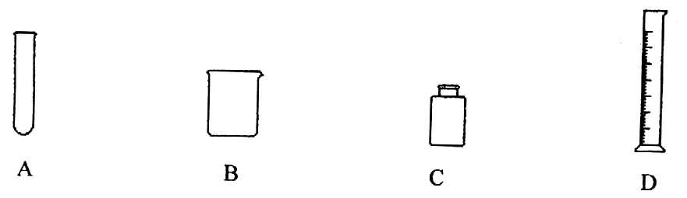
13．下列做法符合操作规范的是（）
A．为了节约药品，可将实验用剩的药品倒回原试剂瓶中
B．过滤时，为加快过滤的速度，可用玻璃棒搅动漏斗里的液体
C．称量时，用镊子取放砝码
D．给试管里的液体加热时，液体量可占试管容积的2/3
14．下列说法正确的是（）
A．饱和溶液不一定是浓溶液
B．饱和溶液是不能再溶解任何其它物质的溶液
C．溶质的质量分数为20%的溶液100g取出50g，则剩余溶液中溶质的质量分数为10%
D．NaCl的溶解度是36g，是指在100g水中最多可溶解36gNaCl
15．下列说法正确的是（）
A．水溶液都有很强的导电能力
B．凡是溶液都是无色、透明的
C．凡是均一、稳定的液体一定是溶液
D．溶液是由溶质和溶剂两部分组成的，一定是混合物
16．植物的光合反应可以用下式表示：，在该反应中，若植物吸收了54g和132g，那么在生成90g的同时，释放的氧气质量为（）
A．54gB．90g
C．96gD．132g
17．相同质量的镁、铝、锌三种金属分别与足量的稀盐酸反应，生成氢气的质量（）
A．Al>Mg>Zn
B．Al>Zn>Mg
C．Mg>Al>Fe
D．Mg=Al=Zn
18．把某物质的不饱和溶液20g蒸发掉10g水后，有该物质（不含结晶水）2g析出，此时溶液中溶质的质量分数为25%。求开始时不饱和溶液中溶质的质量分数为（）
A．10%B．20%
C．25%D．33.3%

二、填空题（每空1分，共27分）
19．写出下列物质的名称或化学式

名称
化学式 |  | 氢氧化钙 |  | 氧化铝

20．氢气在氯气中安静燃烧，发出__________色火焰；___________色硫酸铜溶液与氢氧化钠溶液反应生成__________色沉淀。
21．1999年，由于比利时一家饲料厂生产的饲料中含有二噁英，使比利时、德国、荷兰、法国的乳制品和畜禽类产品受到污染，引发了全球性的恐慌。二噁英是已知毒性最强的物质，它的分子式是，试计算二噁英的相对分子质量为____________。
22．下图是A、B、C三种物质的溶解度曲线图，看图后回答下列问题：
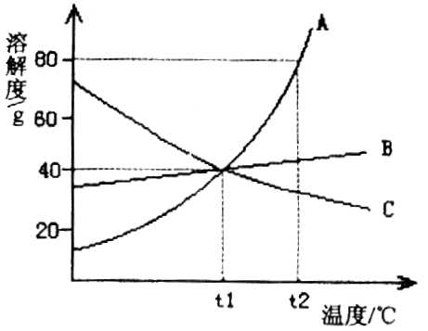
（1）在温度为℃时，A、B、C三种物质溶解度的大小关系是_________________；在℃时，三种物质的溶解度的大小关系是___________________；
（2）要将B物质从它的饱和溶液中析出，应采取的方法是___________（填过滤、蒸发、结晶中的一种）；
（3）在℃时，50g水中最多溶解A物质的质量为__________；
（4）根据溶解度曲线图判断，C物质最可能为__________（填固体、液体、气体中的一种）物质。
23．溶质的质量分数为37%的浓盐酸100g稀释成溶质的质量分数为10%的稀盐酸，稀盐酸的质量为________g。
24．阅读下列资料，完成本题。
1766年，英国化学家卡文迪许用金属锌和稀盐酸制得氢气，并把氢气收集到一个倒置在水槽中的装满水的瓶中。最初，氢气被用于飞艇和载人气球。1937年“兴登堡”号飞艇因为火花引起燃烧，从此，人们改用氦气填充飞艇。工业上氢气主要用来和氮气反应制取氨气（）；还可以用来制备金属，如三氧化钨和氢气加热得到水和金属钨。氢气燃烧时放出大量热，是等质量汽油燃烧放热的3倍；氢气燃烧后的产物是水，不会造成污染，因此，氢气正在成为新兴的能源。工业上，人们常用水和高温的焦炭（C）反应制得一氧化碳和氢气。
（1）物质的性质决定物质的应用，本文中介绍了一些氢气的应用知识，请写出相对应的氢气性质。（用文字表述）

氢气的性质 | 应用
 | 用倒置在水槽中的装满水的瓶子收集氢气
 | 氢气被用于飞艇和载人气球
 | 人们用氦气代替氢气填充飞艇
 | 氢气用来制备金属钨
 | 氢气正在成为新兴的能源

（2）文中分别介绍了一种氢气的实验室制法和工业制法，请写出相应的化学方程式。
（3）配平下列反应化学方程式，并写出相应的反应方程型（填化合、分解、置换）
①_________反应
②__________反应
反应②中，___________（填化学式）发生氧化反应，____________（填化学式）发生还原反应。

三、实验题（每空1分，本题共9分）
25．根据下图回答：
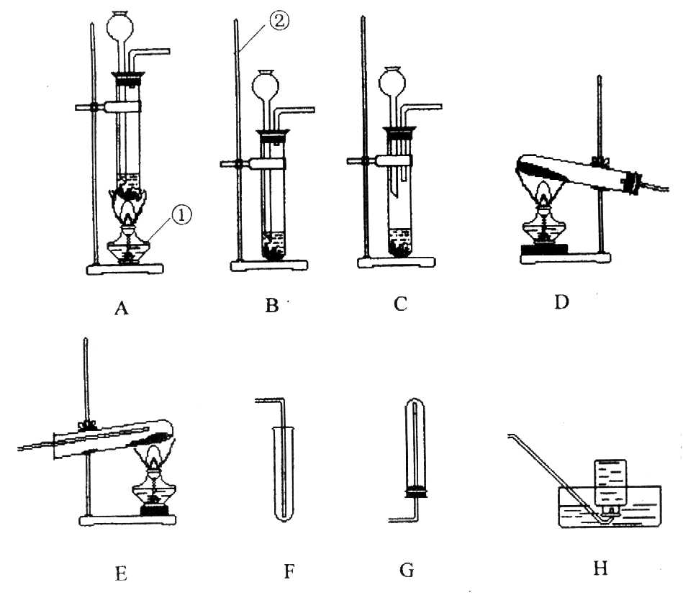
（1）写出图中标有序号的仪器的名称
①__________________________②__________________________
（2）实验室制取氢气的发生装置是_________，收集装置是__________，实验室用氢气还原氧化铜的装置是__________。（填字母）
（3）实验室还原氧化铜的如下操作：a.加热b.停止加热c.通氢气d.停止通氢气，正确的顺序是（）
A．abcd
B．acbd
C．cabd
D．cadb
（4）某实验小组同学欲改进氢气还原氧化铜的反应。操作如下：
①取铜片打磨干净，可以观察到铜片的颜色是________；
②将铜片在酒精灯上加热到红热，停止加热，过一会儿可以看到铜片表面呈________色；
③此时，将铜片插入盛满氢气的集气瓶中（操作如图所示），没有观察到现象变化，试分析可能的原因？
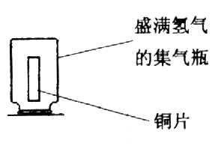

四、计算题（26题3分，27题5分，共8分）
26．实验室用加热分解氯酸钾的方法制取氧气，若制取9.6g氧气，试计算参加反应的氯酸钾的质量。
27．某实验小组设计实验，计算金属R的相对原子质量（已知该金属可与稀硫酸反应生成氢气）。实验步骤如下：
①用天平称量10g该金属的小颗粒；
②将金属放在烧杯中，加入100g稀硫酸，充分反应至没有气泡放出，有金属剩余；
③用____________（填操作名称）的方法取出剩余的金属，用蒸馏水冲洗干净，干燥后称量剩余金属的质量为3.5g；
④将滤液和冲洗金属的蒸馏水合并，蒸干，得到16.1g固体。在取出剩余金属的操作和蒸干滤液的过程中都要用到的玻璃仪器是__________（填仪器名称）；
⑤计算金属R的相对原子质量。
请你帮助该实验小组的同学，根据实验数据计算：
（1）金属R的相对原子质量。
（2）本实验所用稀硫酸的质量分数。

初三化学第一学期期末考试试卷
参考答案及评分标准

一、选择题（每小题2分，共36分）
1D 2B 3A 4C 5C 6B 7D 8B 9B 10B
11C 12A 13C 14A 15D 16C 17A 18B
二、填空题（每空一分，本题共27分）
19．硫酸亚铁、、碳酸钠、
20．苍白色、蓝色、浅蓝色（答蓝色不扣分）
21．322
22．（1）A=B=C，C<B<A或A>B>C（文字表述给分）
（2）蒸发
（3）40g
（4）气体
23．370
24．（1）

氢气的性质 | 应用
氢气难溶于水 | 用倒置在水槽中的装满水的瓶子收集氢气
氢气密度比空气小 | 氢气被用于飞艇和载人气球
氢气易燃，发生爆炸 | 人们用氦气代替氢气填充飞艇
氢气具有还原性 | 氢气用来制备金属钨
氢气燃烧放出大量热，产物是水（两条都答对才给分） | 氢气正在成为新兴的能源

（2）
（3）①化合反应
②置换反应有尽有
反应②中，（填化学式）发生氧化反应，（填化学式）发生还原反应。
三、实验题（本题共9分）
25．（1）①酒精灯②铁架台
（2）B H E
（3）C
（4）①紫红色（答红色给分）②黑色③在空气中放置时间过长，温度降低。
四、计算题（本题共8分）
26．解：设参加反应的氯酸钾的质量为x
…………………………1分
245 96
x 9.6g
…………………………1分
x=24.5g …………………………1分
答：参加反应的氯酸钾的质量为24.5g。
27．过滤、玻璃棒（都答对给1分）
（1）解：设金属R的相对原子质量为x
…………………………1分
x x+96
10g-3.5g 16.1g
x=65 …………………………1分
（2）解：设参加反应的硫酸的质量为y
65 98
10g-3.5g y
x=9.8g …………………………1分
稀硫酸的质量分数…………………………1分
答：锌的相对原子质量为65，稀硫酸的质量分数为9.8%。

